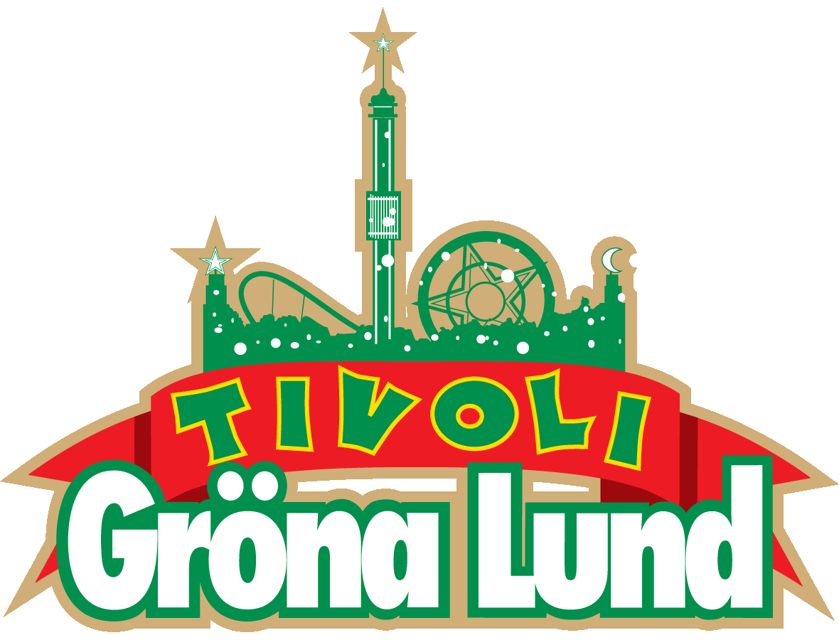Pressmeddelande 2019-06-17

VECKANS KONSERTER PÅ GRÖNAN V. 25-26  
**Konsertvecka 25 inleds av en av världens största artister och legendarer, när Sting kliver ut på Stora Scen ikväll kl. 20.00. På tisdag får vi se den omåttligt populära Victor Leksell på Lilla Scen. Konsertveckan avslutas onsdagen den 19 juni av Stone Temple Pilots, som med rötterna i grungens 90-tal har bjudit sin trogna publik på världsklassig rock i över tre decennier.**

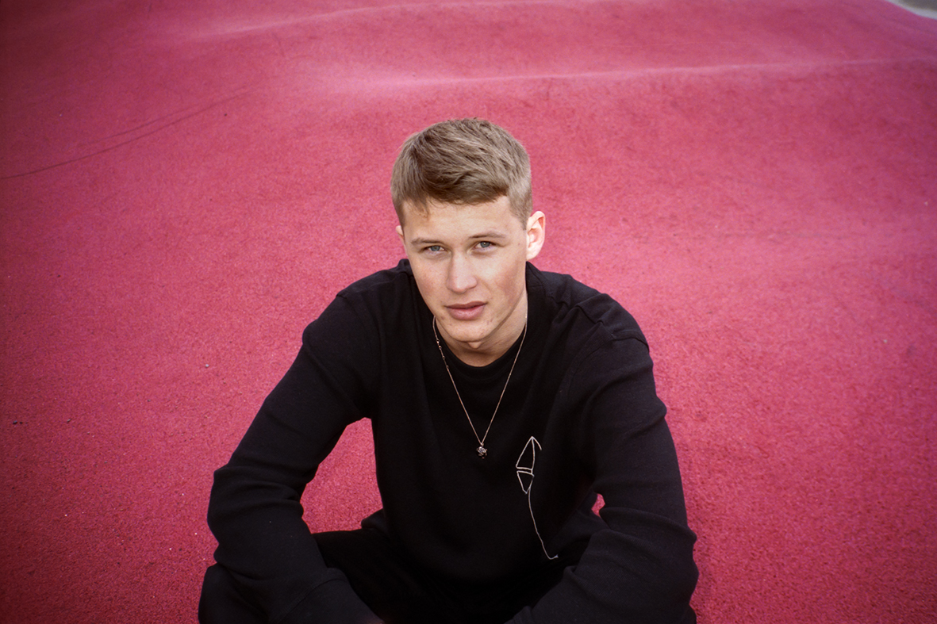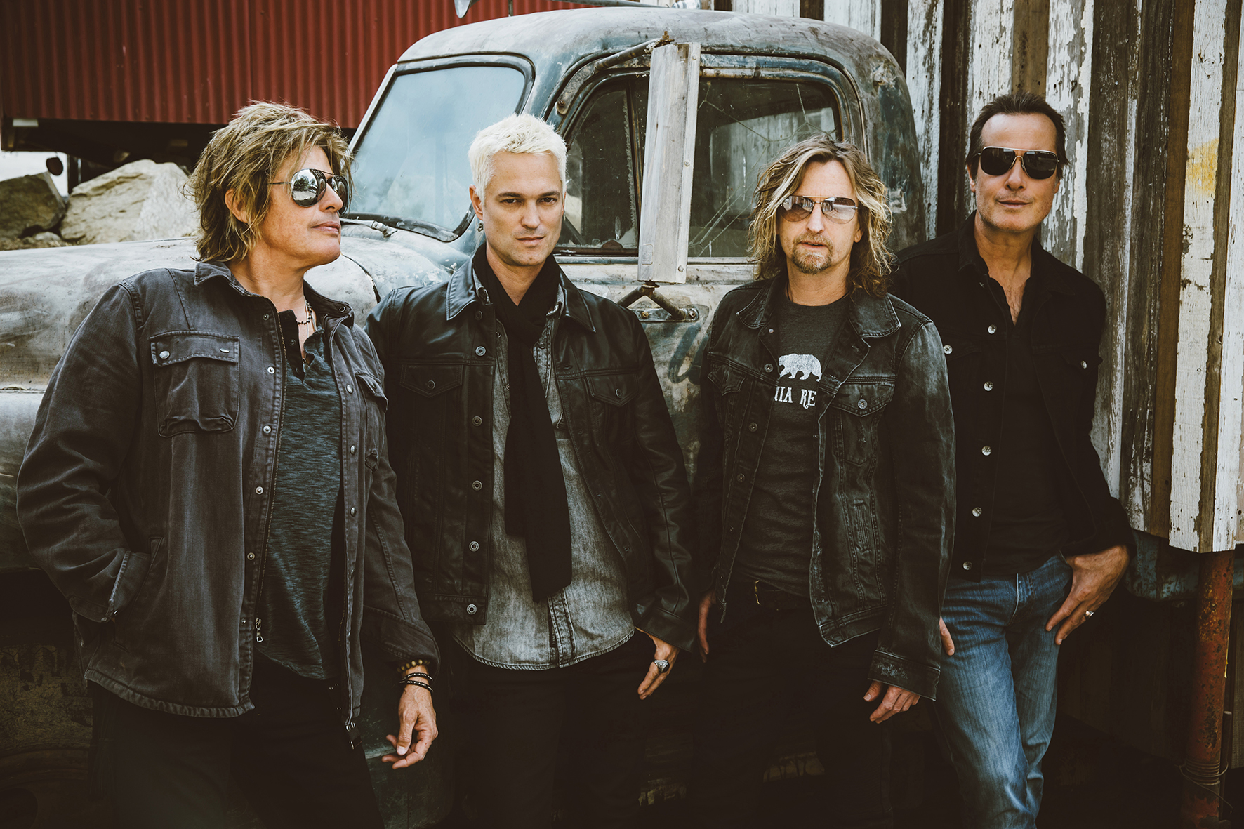

**Sting** uppträder måndagen den 17 juni kl. 20.00 på Stora Scen.  
**Victor Leksell** uppträder tisdagen den 18 juni 20.00 på Lilla Scen.  
**Stone Temple Pilots** uppträder onsdagen den 19 juni kl. 20.00 på Stora Scen.

**Eva Eastwood** uppträder måndagen den 24 juni kl. 20.00 på Lilla Scen.  
**Gojira** uppträder tisdagen den 25 juni 20.00 på Stora Scen.  
**Dropkick Murphys** uppträder onsdagen 26 juni kl. 20.00 på Stora Scen.  
**Di Leva tolkar Bowie** på Stora Scen torsdagen den 27 juni kl. 20.00.  
**Sven-Bertil Taube med gäster** uppträder fredagen den 28 juni kl. 20.00 på Stora Scen.

För mer informationkontakta Annika Troselius, Informationschef på telefon 0708-580050 eller e-mail [annika.troselius@gronalund.com](mailto:annika.troselius@gronalund.com). För pressbilder besök Gröna Lunds bildbank [www.bilder.gronalund.com](http://www.bilder.gronalund.com)

**KONSERTSOMMAREN 2019**Med Gröna Lunds entrékort Gröna Kortet har man fri entré hela säsongen, inklusive alla konserter. Gröna Kortet kostar 290 kr och går att köpa i Gröna Lunds webbshop. Följande konserter är bokade:

Sting – 17 juni kl. 20.00 på Stora Scen  
Victor Leksell – 18 juni 20.00 på Lilla Scen   
Stone Temple Pilots – 19 juni kl. 20.00 på Stora Scen  
Eva Eastwood – 24 juni kl. 20.00 på Lilla Scen  
Gojira – 25 juni 20.00 på Stora Scen  
Dropkick Murphys – 26 juni kl. 20.00 på Stora Scen  
Di Leva tolkar Bowie – 27 juni kl. 20.00 på Stora Scen  
Sven-Bertil Taube med gäster – 28 juni kl. 20.00 på Stora Scen   
SVEA – 1 juli kl. 20.00 på Lilla Scen  
Timo Räisänen – 2 juli kl. 20.00 på Lilla Scen  
Matt Corby – 3 juli kl. 20.00 på Stora Scen  
Band of Horses – 4 juli kl. 20.00 på Stora Scen  
Hästpojken – 8 juli kl. 20.00 på Lilla Scen  
Maja Kristina – 9 juli kl. 20.00 på Lilla Scen  
​Christian Kjellvander – 15 juli kl. 20.00 på Lilla Scen  
Weezer – 16 juli kl. 20.00 på Stora Scen  
Lisa Miskovsky – 22 juli kl. 20.00 på Lilla Scen  
LOVA – 23 juli kl. 20.00 på Lilla Scen  
Monster Magnet – 29 juli kl. 20.00 på Lilla Scen  
​De Lyckliga Kompisarna – 30 juli kl. 20.00 på Lilla Scen  
Shirin – 5 augusti kl. 20.00 på Lilla Scen  
Pale Honey – 6 augusti kl. 20.00 på Lilla Scen  
Hoffmaestro – 9 augusti kl. 20.00 på Stora Scen  
LBSB – 12 augusti kl. 20.00 på Lilla Scen  
Skinny Lister – 13 augusti kl. 20.00 på Lilla Scen  
Ava Max – 14 augusti kl. 20.00 på Stora Scen  
Miss Li – 15 augusti kl. 20.00 på Stora Scen  
Danko Jones – 16 augusti kl. 20.00 på Stora Scen  
Bastille – 19 augusti kl. 20.00 på Stora Scen  
Hozier – 20 augusti kl. 20.00 på Stora Scen  
Jireel – 21 augusti kl. 20.00 på Stora Scen  
Movits! – 22 augusti kl. 20.00 på Stora Scen  
Seinabo Sey – 23 augusti kl. 20.00 på Stora Scen  
​Fricky – 29 augusti kl. 20.00 på Stora Scen  
Petter – 30 augusti kl. 20.00 på Stora Scen  
Jill Johnson – 5 september kl. 20.00 på Stora Scen  
Millencolin – 6 september kl. 20.00 på Stora Scen  
Cherrie – 12 september kl. 20.00 på Stora Scen  
The Sounds – 13 september kl. 20.00 på Stora Scen  
Graveyard – 19 september kl. 20.00 på Stora Scen  
STOR – 20 september kl. 20.00 på Stora Scen  
Saxon - 40th Anniversary Castles & Eagles Tour – 26 september kl. 20.00 på Stora Scen  
Miriam Bryant – 27 september kl. 20.00 på Stora Scen